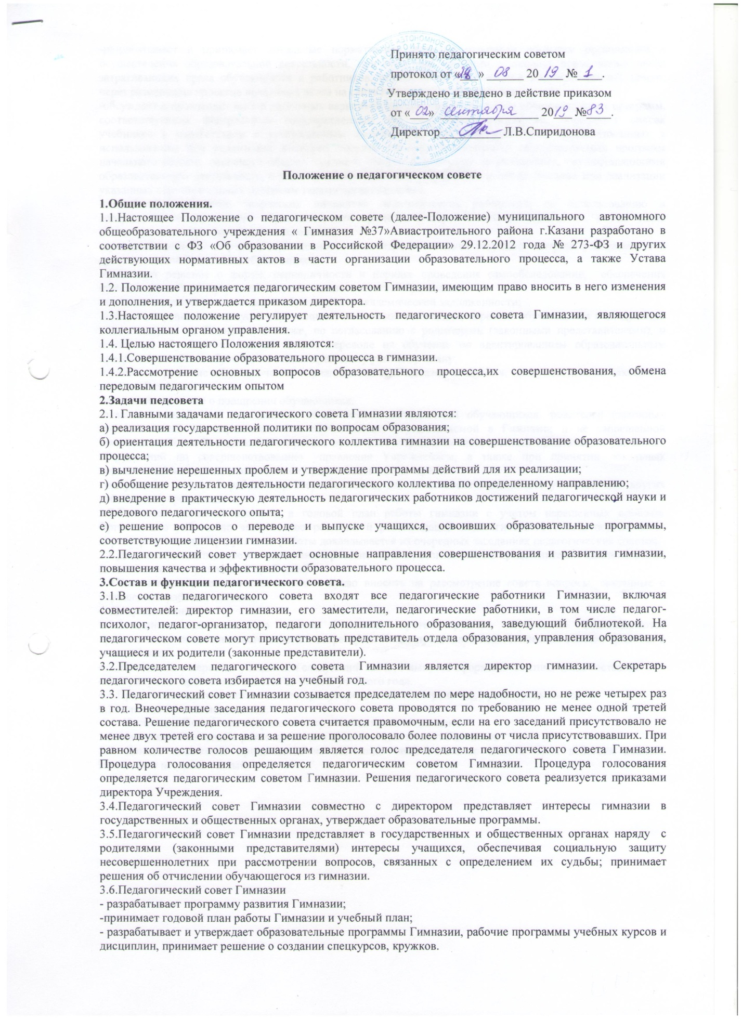

-разрабатывает и принимает локальные нормативные акты по основным вопросам организации и осуществления образовательной деятельности, при этом при принятии локальных нормативных актов затрагивающих права обучающихся и работников, осуществляет учет мнения заинтересованных сторон через размещение проектов локальных актов на сайте гимназии для обсуждения;
-обсуждает и производит выбор различных вариантов содержания образования: образовательных программ, соответствующих федеральным государственным образовательным стандартам, определяет список учебников в соответствии с утвержденным федеральным перечнем учебников, рекомендованных к использованию при реализации имеющих государственную аккредитацию образовательных программ начального общего, основного общего, среднего общего образования организациями, осуществляющими образовательную деятельность, а также учебных пособий, допущенных к использованию при реализации указанных образовательных программ такими организациями;
-способствует развитию творческих инициатив педагогических работников по использованию и совершенствованию методик образовательного процесса и образовательных технологий, в том числе дистанционных образовательных технологий;
-принимает решение о форме, периодичности и порядке проведения текущего контроля успеваемости и промежуточной аттестации обучающихся;
-принимает решение о форме, периодичности и порядке проведения самообследования, обеспечения функционирования внутренней системы оценки качества образования;
-принимает решение о ликвидации обучающимся академической задолженности;
-принимает решение о допуске обучающихся к итоговой аттестации, переводе обучающихся в следующий класс, выпуске из Гимназии, а также, по согласованию с родителями (законными представителями), о повторном обучении в том же классе, переводе на обучение по адаптированным образовательным программам либо на обучение по индивидуальному учебному плану;
-принимает решение об исключении обучающегося из Гимназии в случаях, предусмотренных законом и уставом Гимназии;
-принимает решение о поощрении обучающихся;
-оказывает содействие деятельности общественных объединений обучающихся, родителей (законных представителей) несовершеннолетних обучающихся, осуществляемой в Гимназии и не запрещенной законодательством Российской Федерации, путем рассмотрения мотивированных предложений указанных объединений по совершенствованию управления Учреждением, а также при принятии локальных нормативных актов, затрагивающих их права и законные интересы.
-заслушивает отчеты о работе директора гимназии, его заместителей, отдельных учителей или других работников учреждения.
3.7.Тематика заседаний вносится в годовой план работы гимназии с учетом нерешенных проблем. Организацию работы по выполнению решений и рекомендаций педагогического совета осуществляет директор гимназии. О результатах работы докладывается на очередных заседаниях педагогических советов.
3.8.Для подготовки педсовета создаются творческие группы, возглавляемые представителем администрации (в зависимости от возникшей проблемы).
3.9.Члены педагогического совета имеют право вносить на рассмотрение совета вопросы, связанные с улучшением работы гимназии.
4. Документация
4.1.Заседания педагогического совета Гимназии протоколируются. Протоколы подписываются председателем педагогического совета и секретарем. Книга протоколов педагогических советов хранится в делах 50 лет.
4.2. Протоколы о переводе учащихся в следующий класс, о выпуске оформляются списочным составом.
4.3. Нумерация протоколов ведется от начала учебного года.
4.4.Протоколы педагогического совета пронумеровывается постранично, прошнуровывается.
5.Заключительные положения.
5.1. Настоящее Положение вступает в силу с момента его подписания.
5.2. Настоящее Положение размещается для ознакомления на сайт Гимназии.
5.3. Данное положение принимается на заседании педагогического совета. Срок действия данного Положения неограниченный.

